Semana del 23 al 30 de noviembre
Martes 23 de noviembre.
*Ed. Física
*Retomamos la página 230 y 231
*Palabritas para escribir mejor Abrojito página 145
----------------------------------------------------------------------------------------------------------------
Miércoles 24 de noviembre
*Plástica
* Trabajamos con el multibase llegamos al 100!!
100 cien
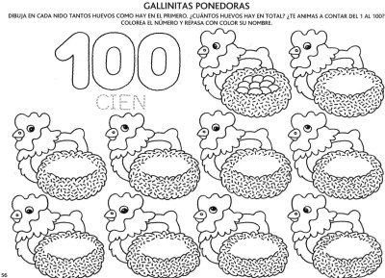
*Abrojito ficha 7

Jueves 25 de noviembre.
*Cálculos rapiditos
*Abrojito página 221.
*Armamos figuras con papel glacé. Marcamos vértices y lados.
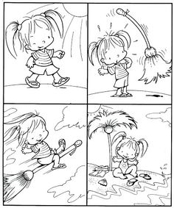
Escribí oraciones contando lo que sucede.

Viernes 26 de noviembre
*Cálculos rapiditos
Descubriendo figuras. Trabajo oral. La seño trae diferentes figuras y los niños deben descubrir cuál es mediante algunas preguntas.
En el cuadernito.
*Trabajamos con Abrojito página 239.
*Computación
Colorea la imagen según los siguientes patrones.
Cuadrados rojos – rectángulos naranjas – círculos amarillos – triángulos celestes

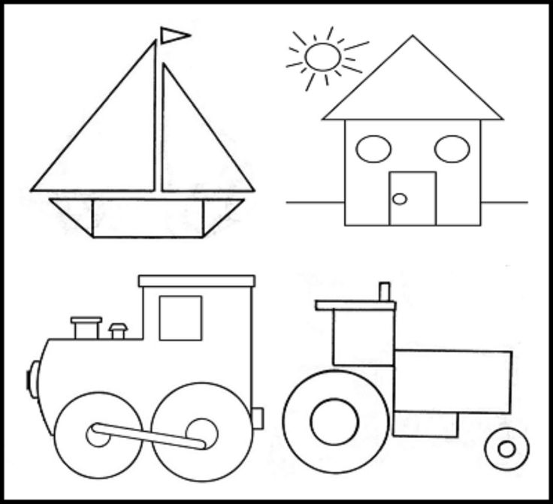
----------------------------------------------------------------------------------------------------------------
Lunes 29 de noviembre.
*Ronda de novedades
Cálculos rapiditos
Repasamos palabras con que qui de manera interactiva (worwall)
Leo y completo
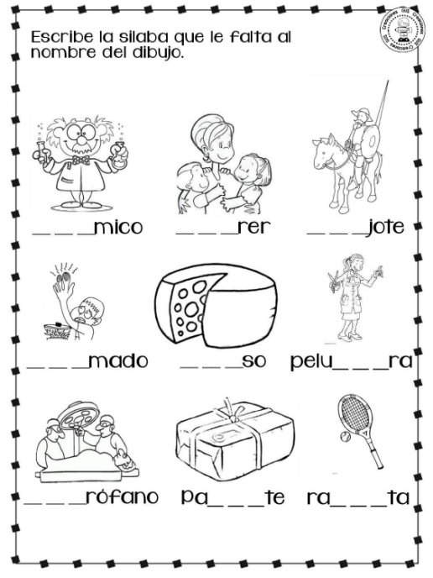
Elijo 3 dibujos de la actividad anterior y escribo una oración. ¡¡Importante Comenzar con mayúscula y terminar con punto!!
*Jugamos al tutifruti.
*Trabajamos con Abrojito página 238, Actividad 1 y 2.
Martes 30 de noviembre.
*Trabajamos con Abrojito páginas 138 ( Lectura por parte de la Seño) y 139.
*Usamos el multibase para construir números. Luego usamos billetes.

